# Task 1: Sign up for AWS Free Tier account

Створено акаунт у AWS Management Console на базі пошти університету використовуючи 12 місячний безкоштовний період.

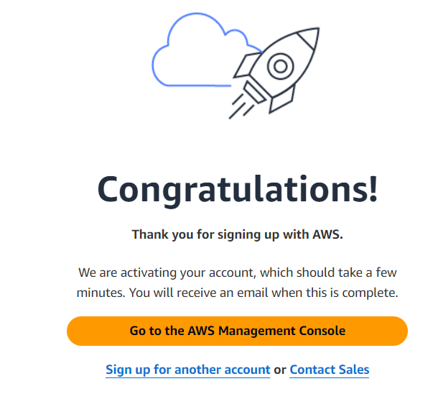

Рисунок 1 – створення акаунту

Тепер додамо MFA до рутового акаунту, див. рис. 2.

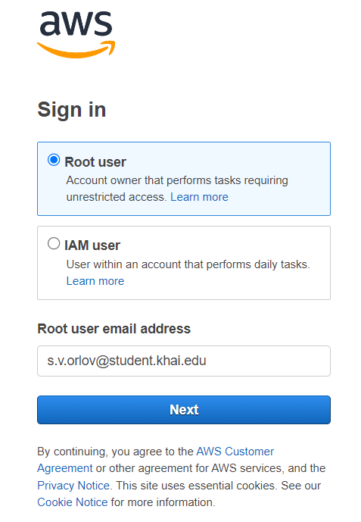

Рисунок 2 – авторизація під створеним рутовим юзером

Після авторизації побачимо наступну сторінку консолі, див. рис. 3.

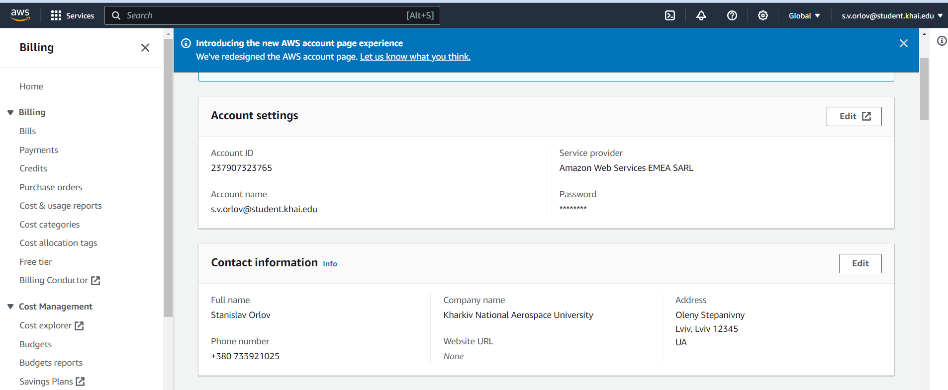

Рисунок 3 – сторінка аторизованого користувача у консолі

Створимо IAM Admin користувача та групу. Слідкуємо рекомендаціям AWS для керування користувачами через AWS IAM Identity Center.

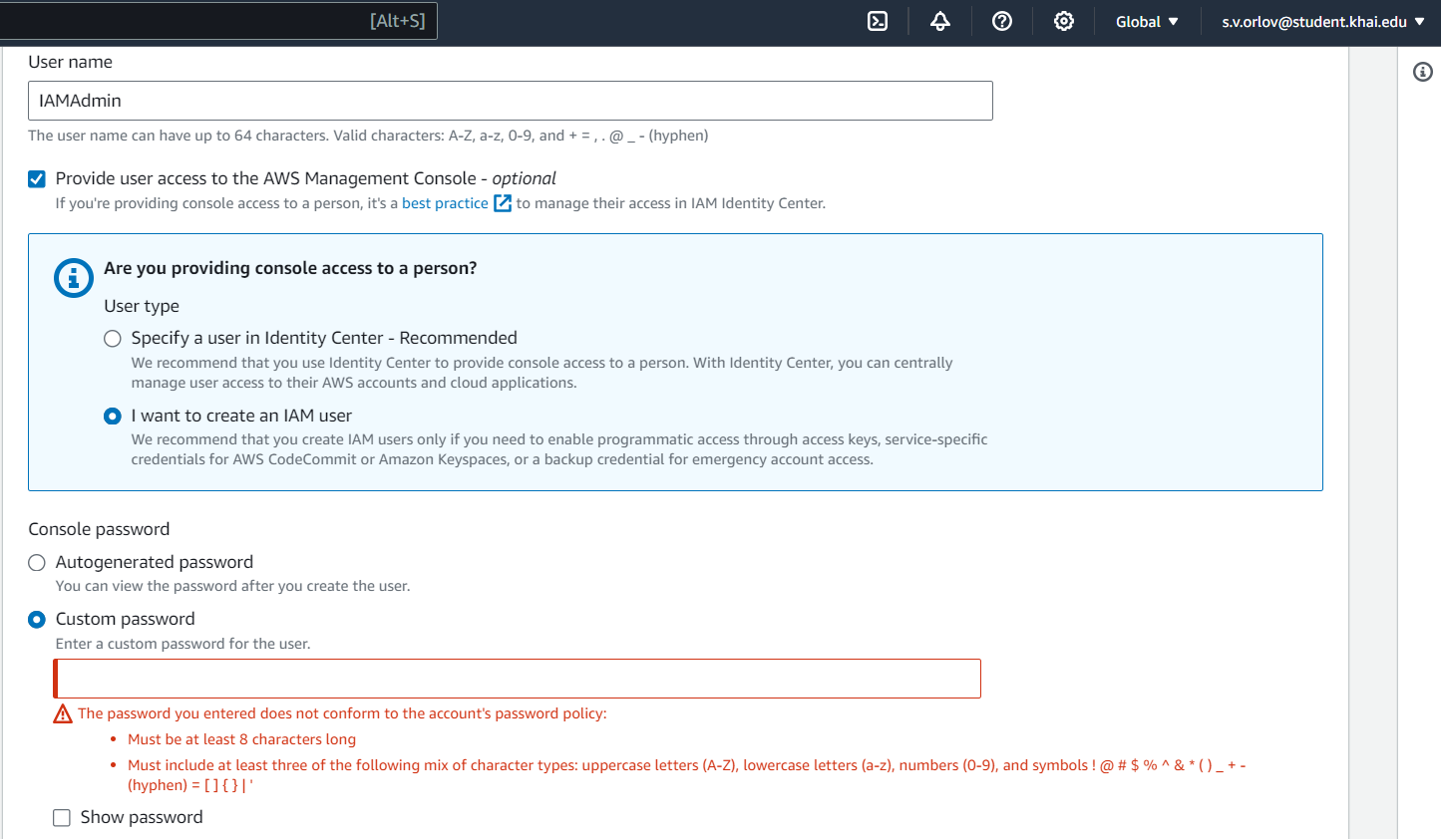

Рисунок 4 – створення IAM Admin користувача

Додамо наступні користувацькі групи до новоствореного адміну

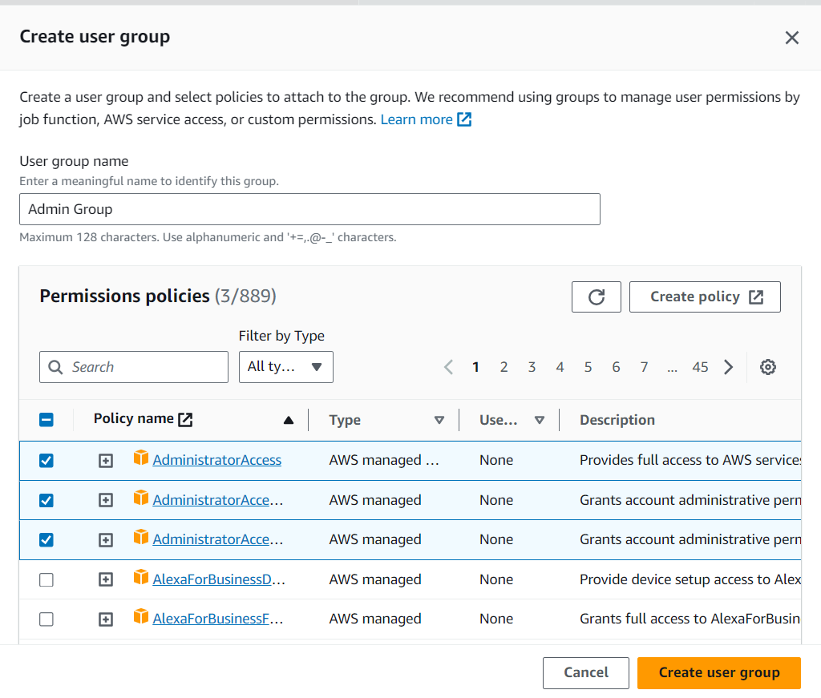

Рисунок 5 – додавання груп до користувача

Після створення IAM користувача перевіримо його дані для авторизації за допомогою скачування .CSV файлу з логіном та паролем

Рисунок 6 – сторінка доступу до паролю з IAM консолі

Завантажемо отримані дані у вигляді .CSV файлу

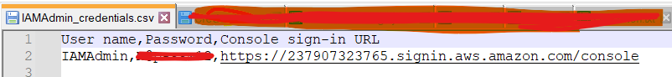

Рисунок 7 – Зкачений CSV файл з логіном та паролем

Перевіримо дані для авторизація для новоствореного користувача з менеджмент консолі:

Рисунок 8 – отримання лінки для доступу до AWS management console з під IAM Admin юзера

Скопіюємо отриману лінку у вікно браузеру та авторизуємося у консолі.

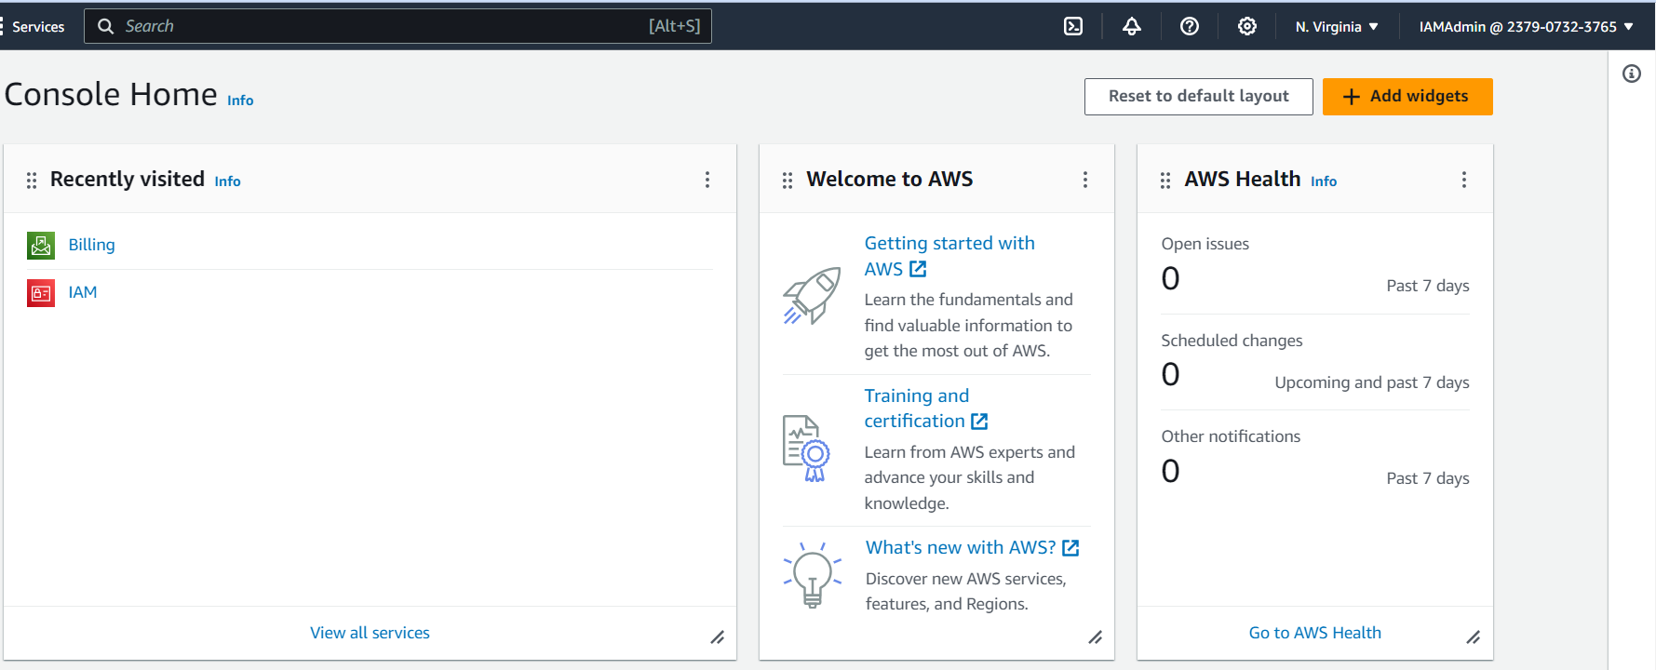

Рисунок 9 - Авторизація під новоствореним IAMAdmin користувачем

# Task 2 Register with Amazon Educate

Створемо акаунт через Amazon Educate використовуючи пошту університету.

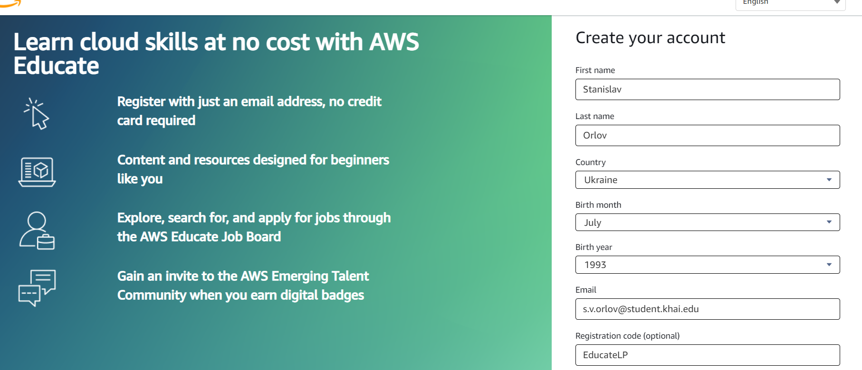

Рисунок 10 – форма створення акаунт у Amazon Educate

Авторизувавшись під створеним користувачем, побачимо список наступних лабораторних робот та тестів для навчання

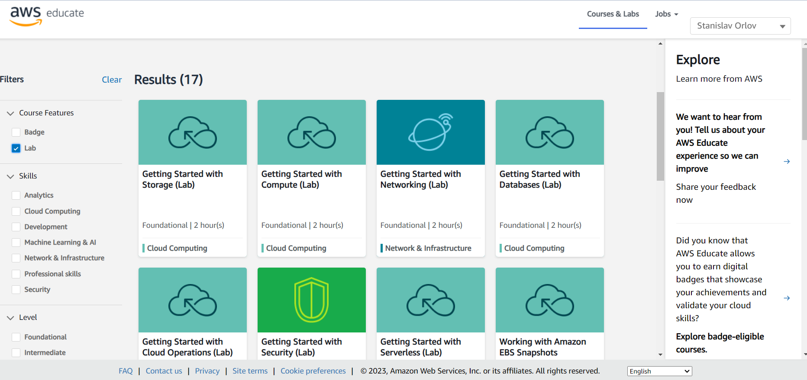

Рисунок 11 – стартова сторінка Amazon Educate

# Task 3 Register for Microsoft Azure Free Account

Створено акаунт у Microsoft Azure Portal на базі пошти університету.

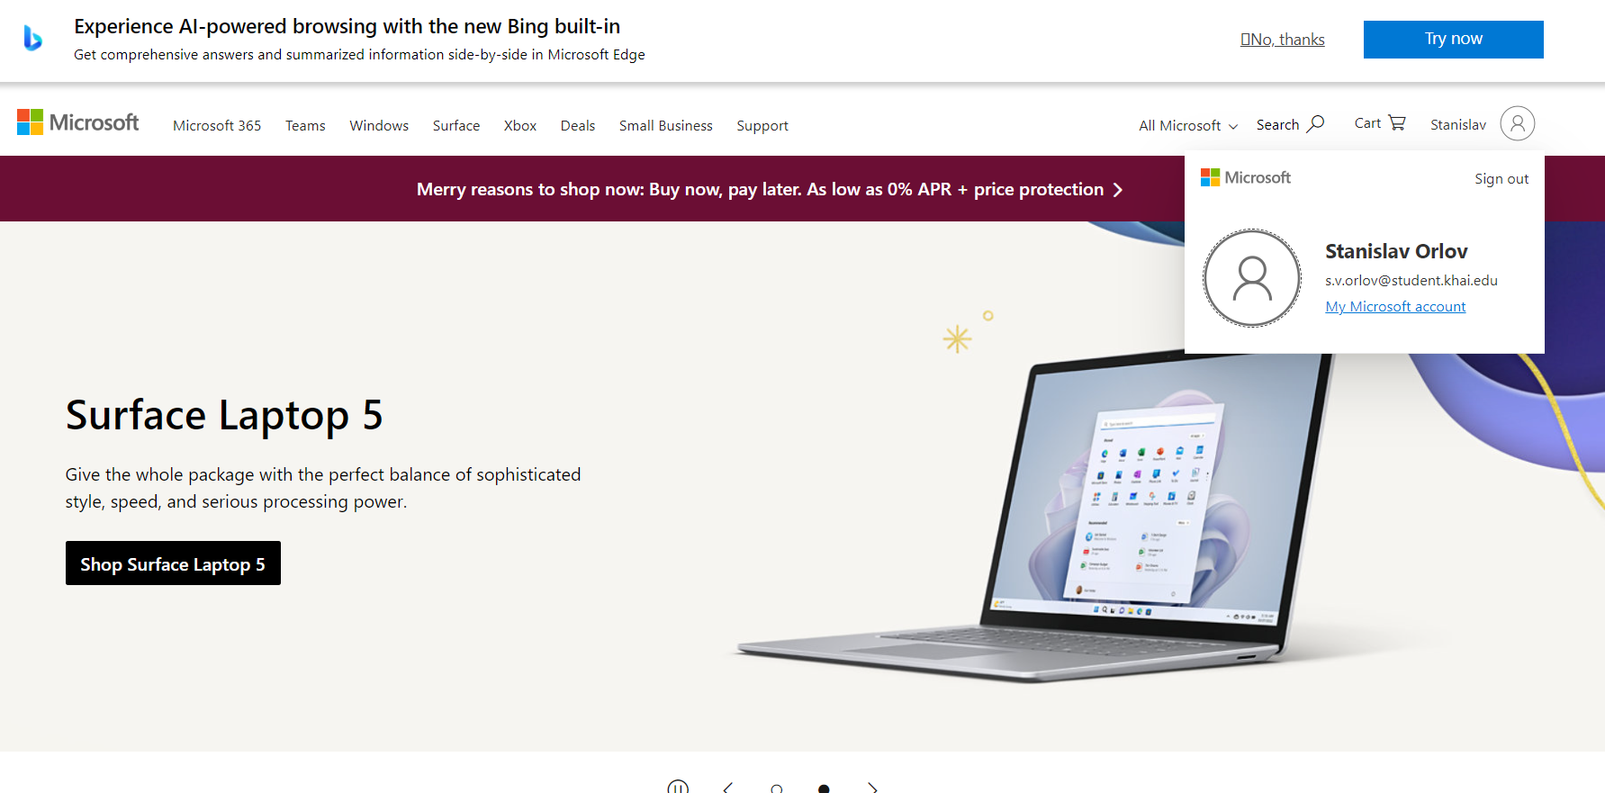

Рисунок 12 - Авторизація за допомогою безкоштовного Azure акаунту

Авторизувавшись побачимо наступну стартову сторінку порталу. Враховуючи, що акаунт щойно створений, на стартовій сторніці немає списку останніх використаних сервісів.

Рисунок 13 - Портал Microsoft Azure

# Task 4

GitHub акаунт зі звітом даної лабораторної роботи

[stanislavorlov/SecureDistibutedSystems: Lab work for university course (github.com)](https://github.com/stanislavorlov/SecureDistibutedSystems)